 | Министерство науки и высшего образования Российской Федерации  Федеральное государственное бюджетное образовательное учреждение  высшего образования  «Московский государственный технический университет  имени Н.Э. Баумана  (национальный исследовательский университет)»  (МГТУ им. Н.Э. Баумана)

ФАКУЛЬТЕТ ___________________________________________________________________

КАФЕДРА ______________________________________________________________________

РАСЧЕТНО-ПОЯСНИТЕЛЬНАЯ ЗАПИСКА

К ВЫПУСКНОЙ КВАЛИФИКАЦИОННОЙ РАБОТЕ

НА ТЕМУ:
______________________________________________
______________________________________________
______________________________________________
______________________________________________
______________________________________________

Студент ________________ _________________ ____________________
(Группа) (Подпись, дата) (И.О.Фамилия)

Руководитель ВКР _________________ ____________________
(Подпись, дата) (И.О.Фамилия)

Консультант _________________ ____________________
(Подпись, дата) (И.О.Фамилия)

Консультант _________________ ____________________
(Подпись, дата) (И.О.Фамилия)

Нормоконтролер _________________ ____________________
(Подпись, дата) (И.О.Фамилия)

2024г.
Министерство науки и высшего образования Российской Федерации
Федеральное государственное бюджетное образовательное учреждение
высшего образования
«Московский государственный технический университет имени Н.Э. Баумана
(национальный исследовательский университет)»
(МГТУ им. Н.Э. Баумана)

УТВЕРЖДАЮ
Заведующий кафедрой __________
(Индекс)
______________ _______________
(И.О.Фамилия)
« _____ » ____________ 20 _24_ г.

ЗАДАНИЕ
на выполнение выпускной квалификационной работы

Студент группы ____РК6-86Б____

_____________________________Онюшев Артем Андреевич____________________________
(фамилия, имя, отчество)
Тема квалификационной работы ___________________________________________________
________________________________________________________________________________
________________________________________________________________________________

При выполнении ВКР:
Используются / Не используются | Да/Нет
- Литературные источники и документы, имеющие гриф секретности | Нет
- Литературные источники и документы, имеющие пометку «Для служебного пользования», иных пометок, запрещающих открытое опубликование | Нет
- Служебные материалы других организаций | Нет
- Результаты НИР (ОКР), выполняемой в МГТУ им. Н.Э.Баумана | Нет
- Материалы по незавершенным исследованиям или материалы по завершенным исследованиям, но ещё не опубликованные в открытой печати | Нет

Тема квалификационной работы утверждена распоряжением по факультету ____________РК_____ № _03.07-03/5ВКР_от « 07 » февраля 2024 г.

Часть 1. ________________________________________
_______________________________________________________________________________
_______________________________________________________________________________
_______________________________________________________________________________
_______________________________________________________________________________
_______________________________________________________________________________
_______________________________________________________________________________
_______________________________________________________________________________
_______________________________________________________________________________
_______________________________________________________________________________
_______________________________________________________________________________
Часть 2.____________________________________________
_______________________________________________________________________________
_______________________________________________________________________________
_______________________________________________________________________________
_______________________________________________________________________________
_______________________________________________________________________________
_______________________________________________________________________________
_______________________________________________________________________________
_______________________________________________________________________________
_______________________________________________________________________________
_______________________________________________________________________________

Часть 3. ______________________________________________
_______________________________________________________________________________
_______________________________________________________________________________
_______________________________________________________________________________
_______________________________________________________________________________
_______________________________________________________________________________
_______________________________________________________________________________
_______________________________________________________________________________
_______________________________________________________________________________
_______________________________________________________________________________

Оформление квалификационной работы:

Расчетно-пояснительная записка на _____ листах формата А4.

Перечень графического (иллюстративного) материала (чертежи, плакаты, слайды и т.п.)
_______________________________________________________________________________
_______________________________________________________________________________
_______________________________________________________________________________
_______________________________________________________________________________
_______________________________________________________________________________
_______________________________________________________________________________

Дата выдачи задания « ___ » ____________ 20__ г.

В соответствии с учебным планом выпускную квалификационную работу выполнить в полном объеме в срок до « ____ » ____________ 20____ г.

Руководитель квалификационной работы _________________ ____________________
(Подпись, дата) (И.О.Фамилия)

Студент _________________ ____________________
(Подпись, дата) (И.О.Фамилия)
Примечание:
1. Задание оформляется в двух экземплярах: один выдается студенту, второй хранится на кафедре.
Министерство науки и высшего образования Российской Федерации
Федеральное государственное бюджетное образовательное учреждение
высшего образования
«Московский государственный технический университет имени Н.Э. Баумана
(национальный исследовательский университет)»
(МГТУ им. Н.Э. Баумана)

ФАКУЛЬТЕТ ___________ УТВЕРЖДАЮ
КАФЕДРА ______________ Заведующий кафедрой __________
(Индекс)
ГРУППА _______________ ______________ _______________
(И.О.Фамилия)
« _____ » ____________ 20 ____ г.
КАЛЕНДАРНЫЙ ПЛАН
выполнения выпускной квалификационной работы студента:__________________________________________________
(фамилия, имя, отчество)
Тема квалификационной работы ___________________________________________________
________________________________________________________________________________
________________________________________________________________________________
№ п/п | Наименование этапов выпускной квалификационной работы | Сроки выполнения этапов |  | Отметка о выполнении
№ п/п | Наименование этапов выпускной квалификационной работы | план | факт | Должность | ФИО, подпись
 | Задание на выполнение работы. Формулирование проблемы, цели и задач работы | ____________  Планируемая дата |  | Руководитель ВКР
 | 1 часть ______________________ | ___________  Планируемая дата |  | Руководитель ВКР
 | Утверждение окончательных формулировок решаемой проблемы, цели работы и перечня задач | ____________  Планируемая дата |  | Заведующий кафедрой
 | 2 часть _____________________ | ____________  Планируемая дата |  | Руководитель ВКР
 | 3 часть _____________________ | ____________  Планируемая дата |  | Руководитель ВКР
 | 1-я редакция работы | ____________  Планируемая дата |  | Руководитель ВКР
 | Подготовка доклада и презентации | ____________  Планируемая дата
 | Отзыв руководителя | ____________  Планируемая дата |  | Руководитель ВКР
 | Нормоконтроль | ____________  Планируемая дата |  | Нормоконтролер
 | Внешняя рецензия | ____________  Планируемая дата
 | Защита работы на ГЭК | ____________  Планируемая дата

Студент __________________________ Руководитель работы _________________________
^{(подпись, дата)} ^{(подпись, дата)}
Министерство науки и высшего образования Российской Федерации
Федеральное государственное бюджетное образовательное учреждение
высшего образования
«Московский государственный технический университет имени Н.Э. Баумана
(национальный исследовательский университет)»
(МГТУ им. Н.Э. Баумана)

НАПРАВЛЕНИЕ
НА ГОСУДАРСТВЕННУЮ ИТОГОВУЮ АТТЕСТАЦИЮ

Председателю
Государственной Экзаменационной Комиссии № _______

факультета ____________________________МГТУ им. Н.Э. Баумана

Направляется студент ___________________________________________группы ___________

на защиту выпускной квалификационной работы _____________________________________
________________________________________________________________________________
________________________________________________________________________________
________________________________________________________________________________
Декан факультета ______________________________ «____»_____________ 20___г.

Справка об успеваемости
Студент ____ за время пребывания в МГТУ имени Н.Э. Баумана
с 20 ____ г. по 20 ____ г. полностью выполнил учебный план со следующими оценками: отлично – %, хорошо – %, удовлетворительно – %.

Инспектор деканата ______________________________

Отзыв руководителя выпускной квалификационной работы

Студент ________________________________________________________________________
________________________________________________________________________________
________________________________________________________________________________
________________________________________________________________________________
________________________________________________________________________________
________________________________________________________________________________
________________________________________________________________________________
________________________________________________________________________________
________________________________________________________________________________
________________________________________________________________________________

Руководитель ВКР _______________________________ «____»_____________ 20___г.

______________________________ __________________ ______________ ______________

(ФИО студента) (подпись) (дата)
СОДЕРЖАНИЕ
ОСНОВНЫЕ ПОНЯТИЯ И ОПРЕДЕЛЕНИЯ 7
Введение по MLP 8
1. Разработка архитектуры 10
2. Работа с yahoo finance 12
3. Кастомный датасет 14
4. Настройка и параметризация НС 17
5. Обучение НС 18
Заключение по MLP 22
Введение по CNN 23
1. Устройство CNN 24
2. Изображение «в глазах» компьютера 26
3. Свертка 28
4. Слой подвыборки (пулинга) 30
5. Собственная CNN 31
6. Работа с yahoo finance 33
7. Проведение исследования 35
Заключение по CNN 43
Введение по дообучению 44
1. Разработка модуля дообучения 45
1.1. Реализация класса создания датасетов 47
1.2. Реализация метода дообучения 49
2. Проведение исследования 50
2.1. Исследования 51
2.2. Эффективность метода дообучения 54
2.3. Закономерности 55
2.4. Оптимальные настройки 56
СПИСОК ИСПОЛЬЗУЕМЫХ ИСТОЧНИКОВ 57

ОСНОВНЫЕ ПОНЯТИЯ И ОПРЕДЕЛЕНИЯ
НС – Нейронная сеть.
CNN – (Convolutional Neural Networks) Сверточная НС.
MLP – (Multilayer Perceptron) Линейный перцептрон.
Функция-потерь – Функция, показывающая расстояние от предугаданного НС ответа до истинного ответа.
Функция-активации – Функция, отвечающая за изменение весов синапсисов.
Тикер – Краткое название в биржевой информации котируемых инструментов (акций, облигаций, индексов).
EMA – (Exponential Moving Average) Экспоненциальная скользящая средняя. Один из показателей, помогающих при техническом анализе.
Stop-Loss – Биржевая заявка трейдера, в которой условием исполнения указано достижение цены, которая хуже, чем текущая рыночная.
Take-Profit – Биржевая заявка трейдера, которая выставляется заранее, чтобы в случае роста рынка зафиксировать прибыль по бумаге.
MSE – (Mean Squared Error) Метрика, используемая для оценки эффективности работы регрессионной модели.
MAE – (Mean Absolute Error) Метрика, используемая для оценки эффективности работы регрессионной модели.
Введение по MLP
Модуль PyTorch является одним из наиболее популярных модулей, предназначенных для создания и изучения нейронных сетей (далее именуемых НС). Помимо этого, он используется и в других сферах, связанных с работой с данными. Освоение инструментария, предоставляемого разработчиками модуля, является полезным навыком для дальнейшей деятельности в области разработки НС.
Нейронные сети являются мощным инструментом в области искусственного интеллекта и машинного обучения. Они моделируют работу человеческого мозга, позволяя компьютерам обрабатывать и анализировать сложные данные. Исследования по нейронным сетям имеют огромный потенциал для решения задач по техническому анализу биржи.
Цель данного исследования состоит в изучении различных аспектов нейронных сетей, их структуры, алгоритмов обучения и применения. Мы будем рассматривать перцептрон с различным количеством скрытых слоев, а также с различным количеством нейронов в скрытом слое. Также будут исследованы различные методы оптимизации и регуляризации для улучшения производительности нейронных сетей.
В рамках выполнения эксплуатационной практики изучается создание НС пригодной для анализа графика тикеров на бирже и повторения стратегии торговли брокера. Проведенное исследование должно помочь с решением вопросов о выборе необходимой НС. Также данное исследование поможет лучше ознакомиться с математической составляющей НС.
Ожидается, что результаты данного исследования принесут новые знания и практические рекомендации по применению нейронных сетей в задачах анализа биржи. Это может включать улучшение точности анализа, оптимизацию процессов обучения и применение нейронных сетей в новых задачах.

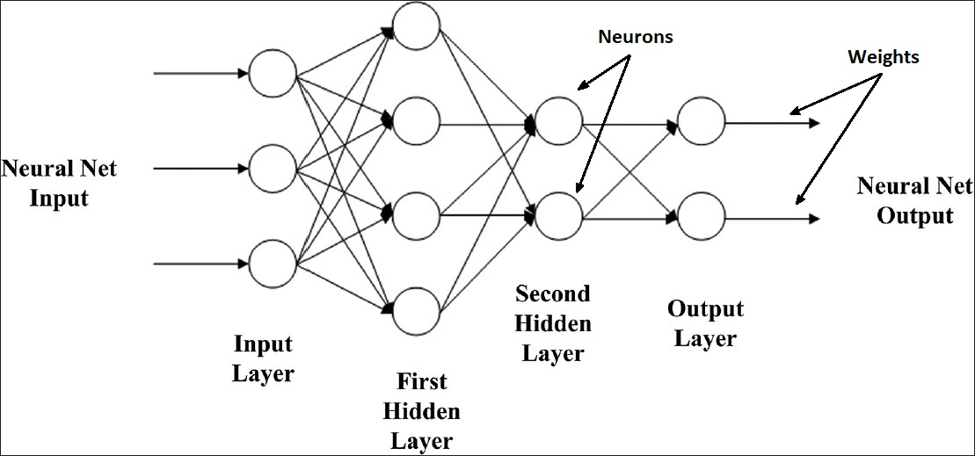
Рисунок 1. Нейронно-синапсисная архитектура НС
1. Разработка архитектуры
При разработке архитектуры нейронной сети требуется учитывать, что на вход должны передаваться данные некоторого размера, которые и будут проанализированы НС. В данной работе на вход НС передается информация о тикерах в формате: Массив[N] со значениями High, массив[N] со значениями Low, массив[N] со значениями EMA 200, где N – количество исследуемых дней от 40 до 2000, а также передается asset – число отвечающее за наличие данного тикера в портфеле.
Проанализировав данные, поданные на вход НС, она возвращает некий результат своего анализа – выходные данные. При разработке архитектуры важно учесть правильность выходных данных. В данной работе выходными данными должны быть два числа в диапазоне от -0.5 до 1.5, означающие биржевые заявки трейдеру – take-profit и stop-loss.
Основное обучение НС происходит в скрытых слоях. Таких слоев может быть огромное количество и каждый из них может содержать абсолютно разное количество нейронов. В данной работе было выбрано использовать 2 скрытых слоя по 100 нейронов в каждом.
Полученная архитектура НС показана на рисунке 2.
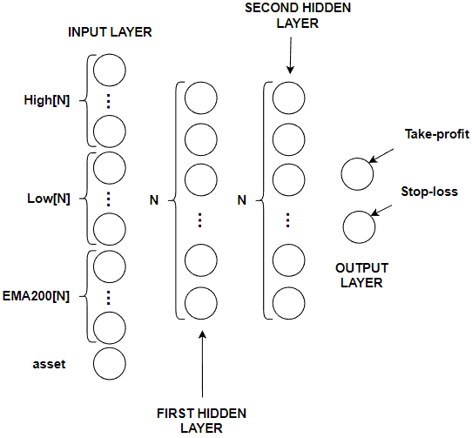
Рисунок 2. Архитектура исследуемой НС
Реализация данной архитектуры в коде представлена в листинг 1, где в классе NN_nasdaq в переменных linear1, linear2, linear3 реализованы слои синапсисов между входным и первым скрытым, первым скрытым и вторым скрытым и вторым скрытым и выходным слоями, соответственно.
Листинг 1 – Класс нейронной сети.
1  2  3  4  5  6  7  8  9  10  11  12  13  14  15  16  17  18  19  20  21  22  23  24 | class NN_Nasdaq(nn.Module):  def __init__(self, input_size, hidden_size, output_size):  super().__init__()  self.linear1 = nn.Linear(input_size, hidden_size) # входной слой  self.linear2 = nn.Linear(hidden_size, hidden_size)  self.linear3 = nn.Linear(hidden_size, output_size) # скрытый слой  self.act_func = nn.ReLU() # Задали функцию активации  self.flat = nn.Flatten()  '''self.model = nn.Sequential(  linear1,  act_func,  linear2  )'''  def forward(self, x):  #print(x)  out = self.flat(x)  out = self.linear1(out)  out = self.act_func(out)  out = self.linear2(out)  out = self.act_func(out)  out = self.linear3(out)  out = out.reshape((out.shape[0]))  return out

2. Работа с yahoo finance
Для получения необходимой информации о дневных свечах тикера, необходимо обратится к API yahoo finance, но так как они прекратили его поддержку в 2016 году, воспользуемся модулем yfinance.
Чтобы выбрать конкретный тикер, создадим переменную ticker (смотреть листинг 2). Чтобы выбрать количество дней информацию по которым мы хотим получить, создадим переменную days (смотреть листинг 2). Чтобы выбрать количество дней для ЕМА введем переменную EMA_N (смотреть листинг 2).
Функция fin.download() (смотреть листинг 2) загрузить всю необходимую нам информацию о свечах, а код указанный в листинг 3 создаст столбец с информацией о EMA.
Итоговая таблица будет иметь вид, указанный на рисунке 3.
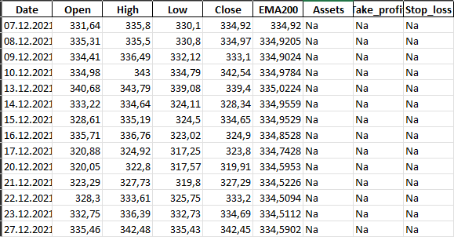
Рисунок 3. Итоговый вид таблицы датасета
Листинг 2 – Функция загрузки информации с yahoo finance
1  2  3  4  5  6 | Days = 200 # Кол-во дней в датасете  EMA_N = 200 # Кол-во дней в ЕМА  num_candle = Days+EMA_N  ticker = "MSFT" # Названия тикера который отслеживаем  hist = fin.download(ticker, period=f'{num_candle}d', interval='1d')

Листинг 3 – Создание столбца с ЕМА
1 | hist[f'EMA{EMA_N}'] = hist['Close'].ewm(span=EMA_N, ajust=False).mean() # Считаем нужный ЕМА

3. Кастомный датасет
Требуемый для исследования датасет, находится вне модуля PyTorch, следовательно, для его корректной загрузки в НС, а также преобразования в тензер, необходимо написать собственный модуль подготавливающий наш датасет под класс Dataset описанный в модуле.
В классе PreDataLoader (смотреть листинг 4) как раз происходит составление предварительного датасета, который отнормирован и сформирован под требуемые параметры. Основная работа происходит в методе create_exit_data() данного класса (смотреть листинг 4). Метод get_data() (смотреть листинг 5) просто возвращает все значения полученные в методе create_exit_data() в формате списка списков списков(необходимая информация о тикере) и значения (требуемый take-profit/stop-loss).
Листинг 4 – Класс предварительного форматирования входных данных
1  2  3  4  5  6  7  8  9  10  11  12  13  14  15  16  17  18  19  20  21  22  23  24  25  26  27  28  29  30  31  32  33  34  35  36  37  38  39  40  41  42  43  44  45  46  47  48  49  50  51  52  53  54  55  56  57  58  59  60 | class PreDataLoader(Dataset):  """  Class for correct load all data  """  def __init__(self, data, pred_size=4, label_size=2, candle_count=50, start=200, stop=350, normalization_pred=True, normalization_label=False, label_offset=0):  """Create DataLoader for your DataSet  :Parameters:  tickers : str, list  List of tickers to download  data: DataFrame  DataFrame of candle parameters  pred_size: int  Prediction size(Count of columns with prediction parameters)  label_size: int  Label size(Count of columns with label parameters)  butch_size: int  Butch size for NN  start: int  Number of row that you want to start  stop: int  Number of row that you want to finish  """  self.data = data.copy()  self.data2 = data.copy()  self.label_offset = label_offset  self.pred_size = pred_size  self.label_size = label_size  self.candle_count = candle_count  self.start = start  self.stop = stop  self.predictions = []  self.labels = []  self.butches = []  self.normalization_pred = normalization_pred  self.create_exit_data()  def create_exit_data(self):  prediction = []  label = [] if self.label_size>1 else 0  for i in range(self.start, self.stop-self.candle_count):  for j in range(self.pred_size-1):  for k in range(self.candle_count):  prediction.append(self.data.iloc[:, j][i+k])  prediction.append(self.data.iloc[:, self.pred_size-1][i+self.candle_count-1])  for j in range(self.label_size):  if (self.label_size == 1):  label = self.data.iloc[:, j+self.pred_size+self.label_offset][i+self.candle_count-1]  else:  label.append(self.data.iloc[:, j+self.pred_size+self.label_offset][i+self.candle_count-1])  if(self.normalization_pred == True):  max0 = max(prediction[0:2*self.candle_count])  min0 = min(prediction[0:2*self.candle_count])  for i in range(len(prediction)-1):  prediction[i] = (prediction[i]-min0)/(max0-min0)  self.predictions.append(prediction)  self.labels.append(label)  label = []  prediction = []

Листинг 5 – Метод возвращающий датасет в требуемом формате
1  2  3 | def get_data(self):  exit_data = [[self.predictions[i], self.labels[i]] for i in range(len(self.labels))]  return exit_data

Класс NASDAQDataSet (смотреть листинг 6) требуется для использования исследуемого датасета с корректными для НС типами данных. Поскольку НС использует тензоры и модуль PyTorch предоставляет возможность переноса данных на VDDR память GPU, требуется использовать правильные типы данных. Этого можно достичь унаследовав класс Dataset, который расположен в модуле PyTorch.
Листинг 6 – Класс подготавливающий датасет в требуемом типе данных
1  2  3  4  5  6  7  8  9  10  11  12  13  14  15  16 | class NASDAQDataSet(Dataset):  def __init__(self, data=None):  if (data==None):  raise Exception("Plz, entry all data")  else:  self.data=data  def __len__(self):  return len(self.data)  def __getitem__(self, index):  info = torch.tensor(self.data[index][0])  label = torch.tensor(self.data[index][1])  info = info.to(torch.float32)  label = label.to(torch.float32)  return (info, label)

4. Настройка и параметризация НС
Помимо настройки количества скрытых слоев и количества нейронов в этих слоях, НС требует настройку функции-оптимизации и функции-потерь.
Исследуемая задача более всего похожа на задачу регрессии, основываясь на этом, максимально логичным решением будет использовать функцию MSELoss(Mean Squared Error Loss), как функцию-потерь (смотреть листинг 7). Формула MSE выглядит так:
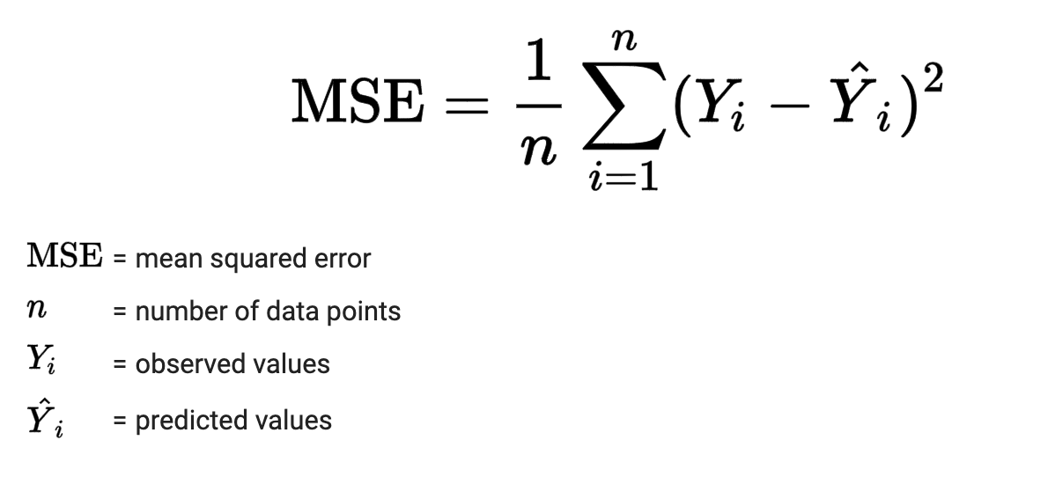
Рисунок 4. Формула подсчета MSE
После выбора подходящей функции-потерь, необходимо подобрать функцию-оптимизатор. На данный момент одной из самых популярных и эффективных функций-оптимизаторов является Adam(adaptive moment), он отлично подойдет и для этой задачи (смотреть листинг 8). Lr (шаг поиска) достаточно будет указать равным 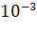. Отличный пример сравнения разных функций-оптимизаций приведен на данном сайте: https://emiliendupont.github.io/2018/01/24/optimization-visualization/
Листинг 7 – Добавление функции-потерь MSELoss()
1 | loss_func = nn.MSELoss()

Листинг 8 – Добавление функции-оптимизатора Adam()
1 | optimizer = torch.optim.Adam(model.parameters(), lr=1e-3)

5. Обучение НС
Чтобы НС хорошо работала требуется обучить её на данных из всего датасета. Прогоняя эти данные снова и снова мы повышаем вероятность более правильного ответа НС. Прогон всего датасета через НС называется – эпоха. Совсем не обязательно в одной эпохе обучать НС всем датасетом за раз, можно разбить его на меньшие части. Такие части называют – бач данных.
Для исследования был составлен пробный датасет, который содержал 91 сущностей для обучения и 22 сущности для тестов. Размер бача равен 50 сущностей. Количество эпох равно 5000. Используемый код для обучения НС (смотреть листинг 9).
Листинг 9 – Обучение НС
1  2  3  4  5  6  7  8  9  10  11  12  13  14  15  16  17 | for epoch in range(epochs):  for info, label in dataloader:  optimizer.zero_grad() # Обнуляем градиенты, чтобы они не помешали нам на прогоне новой картинки  info = info.to(device)  label = label.to(device)  pred = model(info)  loss = loss_func(pred, label) # посчитали ошибку (значение в label - значение полученое нашим model(img))  loss.backward() # Прошелись по всему графу вычислений и посчитали все градиенты для нейронов  loss_item = loss.item()  optimizer.step() # Сделали шаг градиентным спуском с учетом градиента посчитанного loss.backward()  print(f'Full time learning : {time.time() - start_time}')  path_name = 'model_take_profit_'+device+'.pth' if label_offset == 0 else 'model_stop_loss_'+device+'.pth'  torch.save(model.state_dict(), path_name)

Время обучения составило:
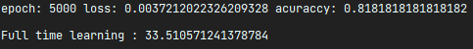
Рисунок 5. Время обучения НС на CPU и CUDA соответственно
Ошибка при этом имеет вид:
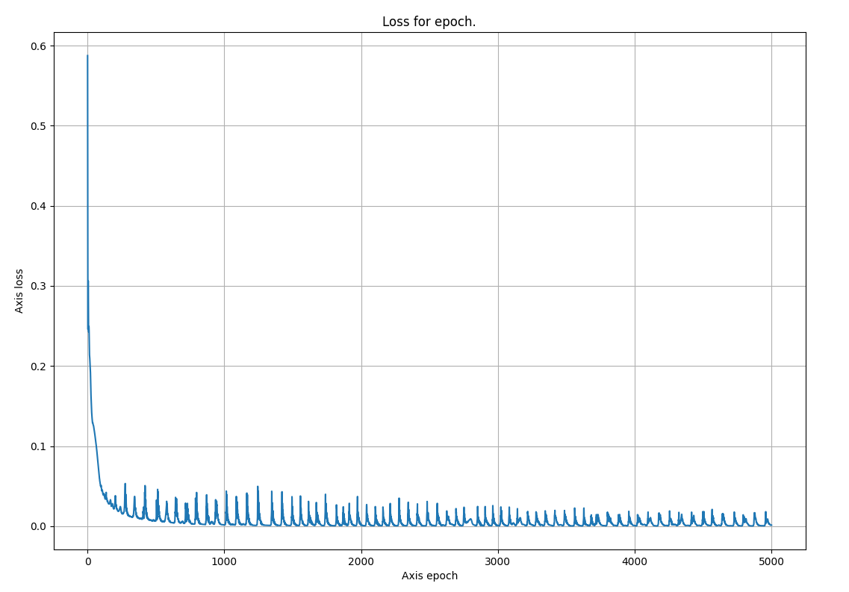
Рисунок 6. Ошибка при указанных настройках НС
Точность данной НС выглядит так:
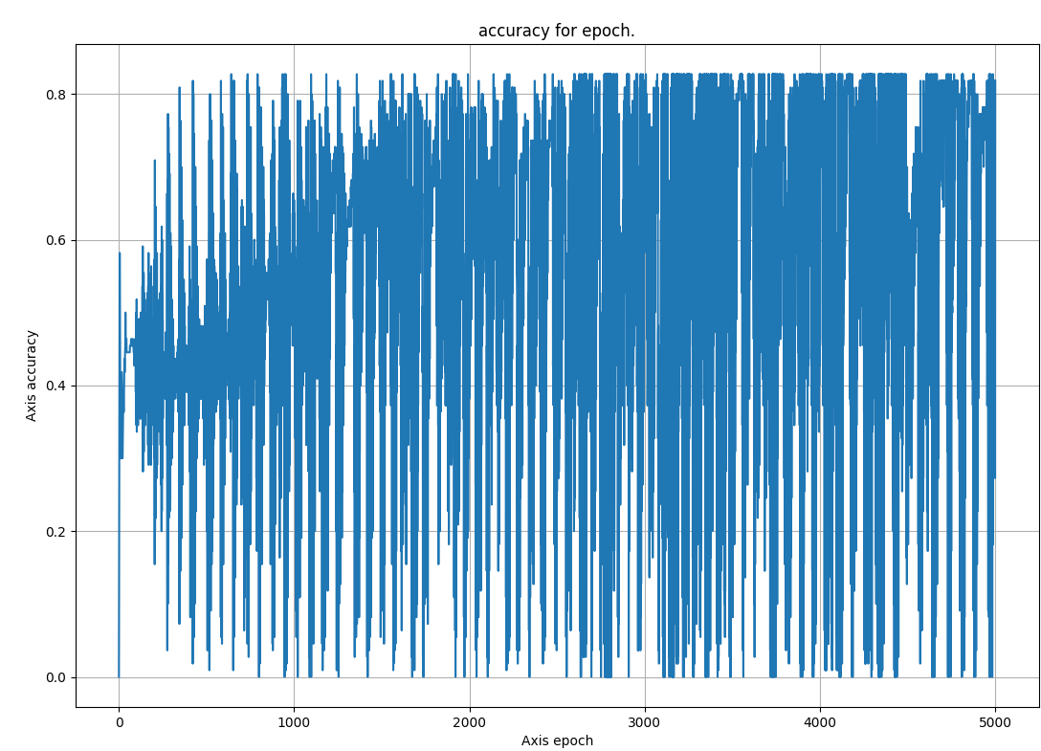
Рисунок 7. Точность при указанных настройках НС

Ошибка в данной задаче считается, как:
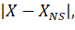
где 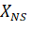– значение, полученное на выходе НС;
– требуемое значение.
(Реализацию в коде смотреть в листинг 10).
Листинг 10 – Функция подсчета ошибки
1  2  3  4  5  6  7  8 | def lossing(pred,label):  count = 0  predict = pred.detach().numpy()  lbl = label.detach().numpy()  for i in range(len(label)):  loss_now = np.abs(lbl[i]-predict[i])  count += loss_now  return count

Точность для задач регрессии сложно посчитать просто сложив все ответы НС, которые идентичны требуемым ответам, поэтому в данной работе точность считается как:
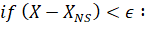
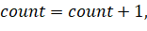
где – значение, полученное на выходе НС;
– требуемое значение;
– какое-то число, показывающее насколько мала ошибка.
(Реализацию в коде смотреть в листинг 11).
Листинг 11 – Функция подсчета точности
1  2  3  4  5  6  7  8  9 | def accuracy(pred, label, epsilon=1):  count = 0  predict = pred.detach().numpy()  lbl = label.detach().numpy()  for i in range(len(label)):  accuracy_now = (lbl[i]-predict[i])*100  if (accuracy_now<epsilon):  count+=1  return count

Также были учтены следующие метрики:
- Среднее значение величин, которые мы требуем от НС, и которые получаются на выходе из неё
- Среднеквадратичное отклонение полученного результата от требуемого
- Среднее значение ошибки
- Максимальная ошибка
Данные метрики проиллюстрированы на рисунке 8 и 9.
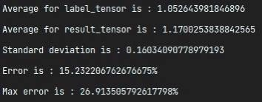
Рисунок 8. Полученные метрики на этапе тестирования
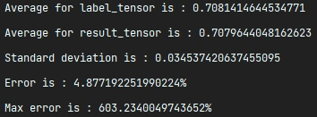
Рисунок 9. Полученные метрики на этапе обучения НС
Заключение по MLP
В ходе выполнения эксплуатационной практики прошло ознакомление с написанием искусственного интеллекта на основе НС. Изучены возможности модуля PyTorch языка программирования Python. Разобраны главные математические и биологические основы НС.
Создан линейный перцептрон с возможностью обучения на различных датасетах. Изучены различия в поведении разных функций-оптимизаторов и функций-потерь. Изучены перемены, которые появляются при изменение параметров нейронной сети. Разобрана теоретическая составляющая для сверточных нейронных сетей.
При обучении НС на датасете, составленном по показателям дневных свечей на бирже, можно понять, что линейный персептрон плохо находит закономерность. Нужен либо датасет большего размера, либо другая структура и архитектура НС, но для данной архитектуры подобранные параметры являются оптимальными.
Введение по CNN
В настоящее время область сверточных нейронных сетей (CNN) активно исследуется и применяется в различных областях, включая финансовый рынок и биржевую торговлю. CNN позволяют анализировать и обрабатывать большие объемы данных, что идеально подходит для работы с финансовой информацией, которая обычно является многомерной и динамичной.
Использование CNN для анализа биржи и стратегий торговли брокера может быть эффективным способом прогнозирования рыночных движений и принятия обоснованных решений о покупке или продаже активов. Эти модели имеют преимущество в распознавании сложных закономерностей и паттернов на графиках цен, что может помочь в принятии более точных и выгодных решений.
Данное исследование будет сосредоточено на разработке и оптимизации сверточных нейронных сетей для анализа данных биржи и выработки стратегий торговли для брокеров. В этом исследовании рассмотрены различные подходы к построению моделей CNN, включая архитектуру сети, выбор оптимальных гиперпараметров и оптимизацию процесса обучения. Также будет проведен анализ полученных НС результатов для разных настроек.
Целью данного исследования является анализ пригодности CNN для выведения таких сложных закономерностей, как стоимости тикеров.
- Устройство CNN
Сверточная нейронная сеть (ConvNet/CNN) — это специальная архитектура искусственных нейронных сетей, которая может принимать входное изображение (матрицу данных), присваивать важность (изучаемые веса и смещения) аспектам или объектам изображения (матрицы) и отличать одно от другого. При этом изображения (матрицы), в сравнении с другими архитектурами НС, требуют гораздо меньше предварительной обработки. В примитивных методах фильтры разрабатываются вручную, но достаточно обученные сети CNN учатся применять эти фильтры/характеристики самостоятельно.
Архитектура CNN аналогична структуре связей нейронов в мозгу человека, учёные черпали вдохновение в организации зрительной коры головного мозга. Отдельные нейроны реагируют на стимулы только в некоторой области поля зрения, также известного как перцептивное поле. Множество перцептивных полей перекрывается, полностью покрывая поле зрения CNN.
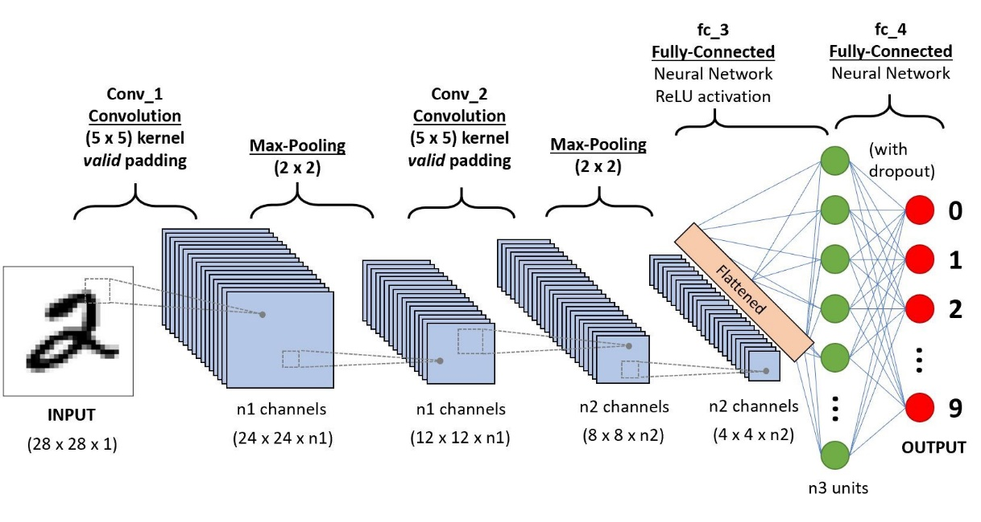
Рис. 1 Архитектура сверточной нейронной сети
Главной особенностью свёрточных сетей является то, что они обычно работают именно с матрицами данных, а потому можно выделить особенности, свойственные именно им. Многослойные персептроны работают с векторами, а потому для них нет никакой разницы, находятся ли какие-то точки рядом или на противоположных концах, так как все точки равнозначны и считаются совершенно одинаковым образом. Изображения или же матрицы могут обладают локальной связностью. Например, если речь идёт об изображениях человеческих лиц, то вполне логично ожидать, что точки основных частей лица будут рядом, а не разрозненно располагаться на изображении. Поэтому требовалось найти более эффективные алгоритмы для работы с матрицами данных и ими оказались свёрточные сети.
- Изображение «в глазах» компьютера
Изучая CNN, невольно появляется вопрос «Что такое свертка?». Перед тем, как ответить на него, нужно разобраться, как компьютер «видит» какое-то изображение.
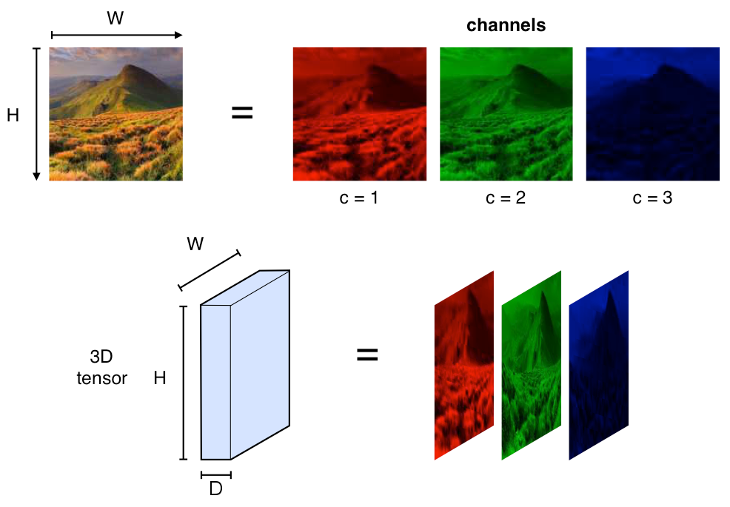
Рис. 2 Как компьютер видит изображение
Изображения в компьютере представляются в виде пикселей, а каждый пиксель – это значения интенсивности соответствующих цветовых каналов. При этом интенсивность каждого из каналов описывается целым числом от 0 до 255. Чаще всего используются цветные изображения, которые состоят из RGB пикселей – пикселей, содержащих яркости по трём каналам: красному, зелёному и синему. Различные комбинации этих цветов позволяют создать любой из цветов всего спектра. Чтобы хранить информацию о всех пикселях удобнее всего использовать тензор ‒ 3D массив чисел, или, проще говоря, массив матриц чисел.
Рис. 3 Преобразование из изображения в тензор
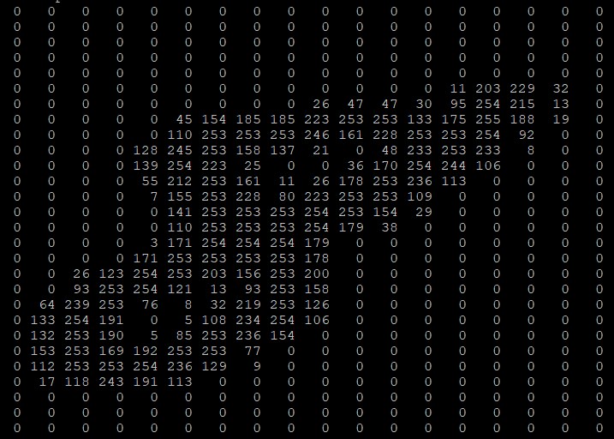
Рис 4. Изображение цифры и его представление в компьютере.
- Свертка
Слой свёртки, как можно догадаться по названию типа нейронной сети, является самым главным слоем сети. Его основное назначение – выделить признаки на входном изображении и сформировать карту признаков. Карта признаков – это всего лишь очередной тензор (массив матриц), в котором каждая матрица отвечает за какой-нибудь выделенный признак.
Для того, чтобы слой мог выделять признаки, в нём имеются так называемые фильтры (или ядра). Фильтр – квадратная матрица небольшого размера (обычно 3х3 или 5х5), заполненная определенным образом. Чем больше будет таких фильтров – тем больше признаков удастся выделить и тем больше будет глубина каналов у выходного тензора слоя
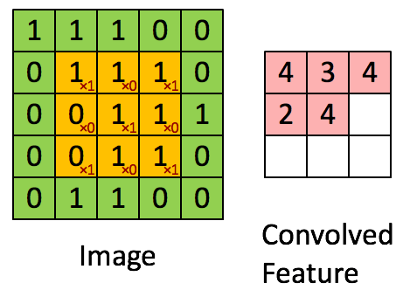
Рис. 5 Свертка изображения 5х5х1 с фильтром 3х3х1 для получения признака 3х3х1
Данный фильтр поочередно накладывается на изображение начиная с левого верхнего угла и пока не дойдет до правого нижнего угла. На каждом шаге числа в матрице фильтра перемножаются с соответствующими числами на изображении, полученные результаты складываются и записываются в матрицу признака. Лучше понять это можно, посмотрев на рисунок 5. На нем желтым цветом изображен фильтр размером 3х3х1, а красные цифры в правом углу –числа матрицы фильтра. Зеленым цветом изображена матрица изображения 3х3х1, а красным полученный признак. Таким образом на 5-ом шаге итерации мы получим:
Полученные в итоге матрицы признаков могут иметь такой же размер, что и исходное изображение, либо размер меньше (как в нашем случае). Это зависит от заданных размера шага и начального заполнения. В данном репозитории (См. https://github.com/vdumoulin/conv_arithmetic/tree/master/gif) можно найти множество разных GIF-файлов, которые помогут лучше понять, как заполнение и длина шага работают.
- Слой подвыборки (пулинга)
Так как сверточные НС используют так же и простую сеть прямого распространения, нам необходимо уменьшить кол-во выходных параметров из слоя свертки и при этом не потерять важную информацию. Для этого используют слои подвыборки.
Данный слой позволяет уменьшить пространство признаков, сохраняя наиболее важную информацию. Существует несколько разных версий слоя пулинга, среди которых максимальный пулинг, средний пулинг и пулинг суммы. Наиболее часто используется именно слой макспулинга.
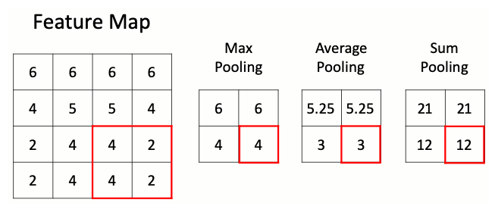
Рис. 6 Преобразования слоя подвыборки
Действия этого слоя идентичны действиям слоя свертки, только используются другие операции (для макспулинга – берется максимальное число, для среднего пулинга – берется среднее арифметическое от чисел).
- Собственная CNN
Изучив, как устроена сверточная нейронная сеть, можно приступать к написанию собственной.
При разработке архитектуры нейронной сети требуется учитывать, что на вход должны передаваться данные некоторого размера, которые и будут проанализированы НС. В данной работе на вход НС передается информация о тикерах в формате: Массив[N] со значениями High, массив[N] со значениями Low, массив[N] со значениями EMA 200, где N – количество исследуемых дней от 40 до 2000, а также передается массив[N] со значениями asset – число отвечающее за наличие данного тикера в портфеле. Все эти 4 массива по N значений образуют матрицу 4×N. Её мы и будем использовать, как входные данные.
Проанализировав данные, поданные на вход НС, она возвращает некий результат своего анализа – выходные данные. При разработке архитектуры важно учесть правильность выходных данных. В данной работе выходными данными должно быть число в диапазоне от -0.5 до 1.5, означающие биржевые заявки трейдеру – take-profit или stop-loss.
Преобразуем нашу матрицу 4×N в удобный для обычных линейных нейронов формат, используя три слоя свертки с ядрами 2×2 и итоговым выходным количеством сверток 1×64. Далее с помощью скрытых слоев обычных линейных нейронов проанализируем получившиеся свертки. Было использовано 4 скрытых линейных слоя для лучшего анализа.
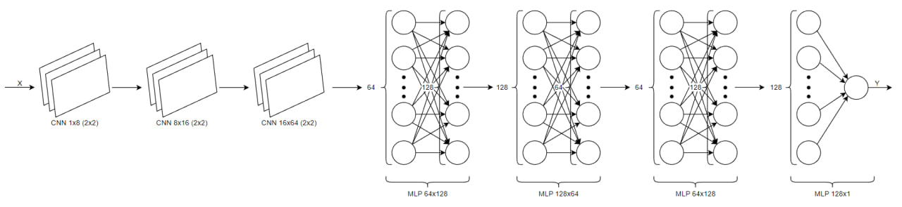
Рис. 7 Архитектура НС

Реализация данной архитектуры в коде:
Листинг 1 – Класс нейронной сети.
1  2  3  4  5  6  7  8  9  10  11  12  13  14  15  16  17  18  19  20  21  22  23  24  25  26  27  28  29  30  31  32  33  34  35  36  37  38  39  40  41  42  43 | class ConvNet(nn.Module):  def __init__(self):  super().__init__()  self.act = nn.LeakyReLU(0.18) #функция активации  self.conv0 = nn.Conv2d(1, 8, 2, stride=1, padding=0)  # сверточный слой со сверточным ядром 2 на 2  self.conv1 = nn.Conv2d(8, 16, 2, stride=1, padding=0)  self.conv2 = nn.Conv2d(16, 64, 2, stride=1, padding=0)  self.adaptivepool = nn.AdaptiveAvgPool2d((1, 1))  self.flatten = nn.Flatten()  self.linear1 = nn.Linear(64, 128)  # линейный слой 64 на 128  self.extra_linear_1 = nn.Linear(128, 64)  # линейный слой 128 на 64  self.extra_linear_2 = nn.Linear(64, 128)  # линейный слой 64 на 128  self.linear2 = nn.Linear(128, 1)  # линейный слой 128 на 1  def forward(self, x):  # функция описывающая одну итерацию обучения НС  out = self.conv0(x)  out = self.act(out)  out = self.conv1(out)  out = self.act(out)  out = self.conv2(out)  out = self.act(out)  out = self.adaptivepool(out)  out = self.flatten(out)  out = self.linear1(out)  out = self.act(out)  out = self.extra_linear_1(out)  out = self.act(out)  out = self.extra_linear_2(out)  out = self.act(out)  out = self.linear2(out)  return out

- Работа с yahoo finance
Для получения необходимой информации о дневных свечах тикера, необходимо обратится к API yahoo finance, но так как они прекратили его поддержку в 2016 году, воспользуемся модулем yfinance.
Чтобы выбрать конкретный тикер, создадим переменную ticker. Чтобы выбрать количество дней информацию по которым мы хотим получить, создадим переменную days. Чтобы выбрать количество дней для ЕМА введем переменную EMA_N. Реализация данного кода на python:
Листинг 2 – Функция загрузки информации с yahoo finance
1  2  3  4  5  6 | Days = 200 # Кол-во дней в датасете  EMA_N = 200 # Кол-во дней в ЕМА  num_candle = Days+EMA_N  ticker = "MSFT" # Названия тикера который отслеживаем  hist = fin.download(ticker, period=f'{num_candle}d', interval='1d')
Функция fin.download() загрузит всю необходимую нам информацию о свечах, а код указанный в листинг 3 создаст столбец с информацией о EMA.
Листинг 3 – Создание столбца с ЕМА
1 | hist[f'EMA{EMA_N}'] = hist['Close'].ewm(span=EMA_N, ajust=False).mean() # Считаем нужный ЕМА
После этого таблица будет иметь вид, указанный на рисунке 8.
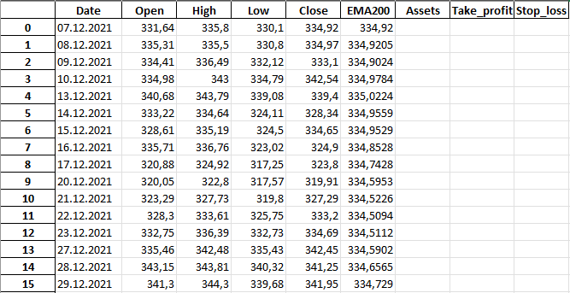
Рисунок 8. Вид полученной таблицы датасета
Получив такую таблицу, можно приступать к заполнению колонок «Stop-Loss» и «Take-Profit». Данные колонки заполняются брокером от руки в зависимости от принятой им стратегии ведения торгов. После заполнения этих колонок, наша таблица будет готова.
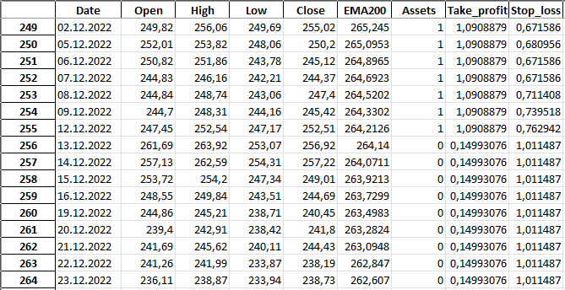
Рисунок 9. Итоговый вид таблицы датасета
- Проведение исследования
Чтобы НС хорошо работала требуется обучить её на данных из всего датасета. Прогоняя эти данные повторно множество раз, мы повышаем вероятность более правильного ответа НС. Прогон всего датасета через НС называется – эпоха. Совсем не обязательно в одной эпохе обучать НС всем датасетом за раз, можно разбить его на меньшие части. Такие части называют – бач данных.
Для исследования был составлен пробный датасет, который содержал 200 сущностей для обучения и 50 сущности для тестов. Размер бача равен 25 сущностей. Используемый код для обучения НС на Python:
Листинг 4 – Код обучающего цикла НС.
1  2  3  4  5  6  7  8  9  10  11  12  13  14  15  16  17  18  19  20  21  22  23  24  25  26  27  28  29  30 | for epoch in range(epochs):  loss_val = 0  acc_val = 0  for sample in train_loader:  info, lbl = sample['info'], sample['label']  # переносим требуемые данные на то устройство, где будем  обучать НС (CPU или GPU)  info = info.to(device)  lbl = lbl.to(device)  optimizer.zero_grad()  with autocast(use_amp):  pred = CNNet(info)  loss = loss_fn(pred, lbl)  # Считаем функцию-потерь  scaler.scale(loss).backward()  loss_item = loss.item()  loss_val += loss_item  # Обновляем веса  scaler.step(optimizer)  scaler.update()  acc_current = accuracy_v3(pred.cpu().float(), lbl.cpu().float(), epsilon=epsilon)  acc_val += acc_current  print(f"Epoch : {epoch+1}")  print(f"Loss : {loss_val / len(train_loader)}")  print(f"Acc : {acc_val / (len(train_loader)*batch_size)}")  print(f'Full time learning : {time.time() - start_time}')
Исследуемая задача более всего похожа на задачу регрессии, основываясь на этом, максимально логичным решением будет использовать функцию MSELoss (Mean Squared Error Loss) или MAELoss (Mean Absolute Error Loss), как функцию-потерь.
Формула MSE выглядит так:
Рисунок 10. Формула подсчета MSE
Формула MAE выглядит так:
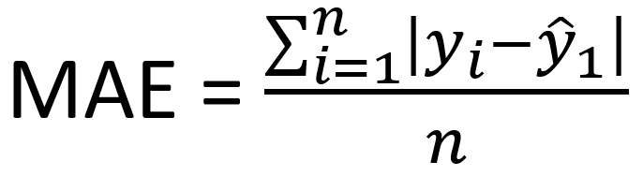
Рисунок 11. Формула подсчета MАE
После выбора подходящей функции-потерь, необходимо подобрать функцию-оптимизатор. На данный момент одной из самых популярных и эффективных функций-оптимизаторов является Adam (adaptive moment), он отлично подойдет и для этой задачи. Lr (шаг поиска) достаточно будет указать равным . Отличный пример сравнения разных функций-оптимизаций приведен на данном сайте: https://emiliendupont.github.io/2018/01/24/optimization-visualization/
Подобрав все возможные необходимые настройки, можно приступать к тестированию.
Тестирование будем проводить и на CNN архитектуре, и на MLP. В качестве функций-потерь будем тестировать MSELoss и MAELoss. Также рассмотрим разное количество эпох (50, 100, 200, 400, 800, 1600, 3200, 6400, 10000). Все предложенные параметры нужны нам, чтобы четко понять как архитектура НС, функция-потерь и количество эпох влияют на итоговый результат.
Полученные результаты представлены ниже. График красного цвета – требуемый (истинный) результат. График синего цвета – результат, предугаданный НС. По оси Х – номера сущностей из тестового датасета. По оси У – “stop loss”.
Используя 50 эпох:
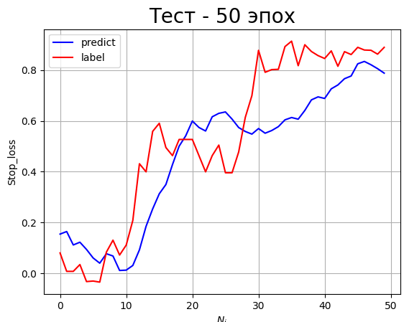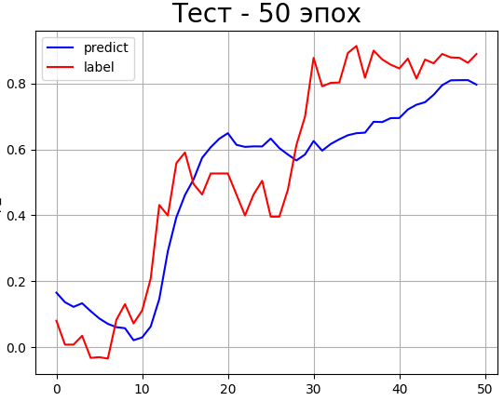
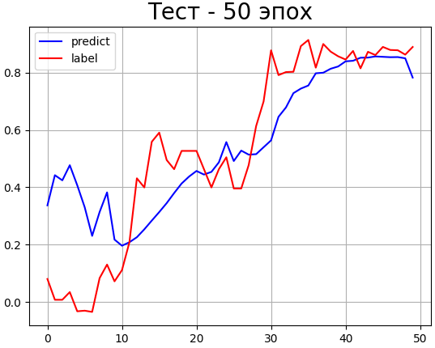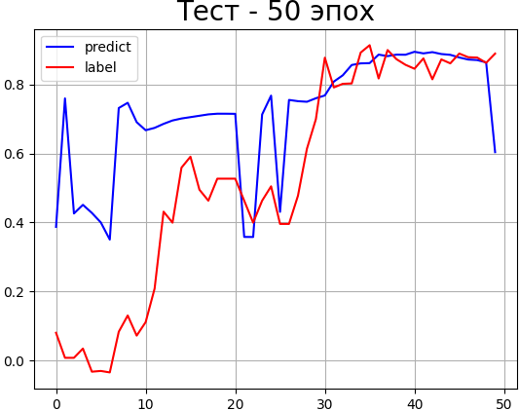
Рисунок 12. Тест с 50 эпохами (слева – MSE, справа – MAE; сверху – MLP, Снизу – CNN)
Используя 100 эпох:
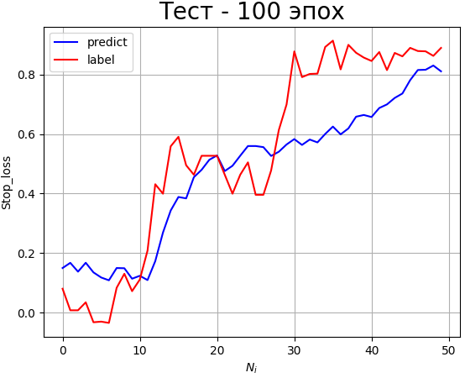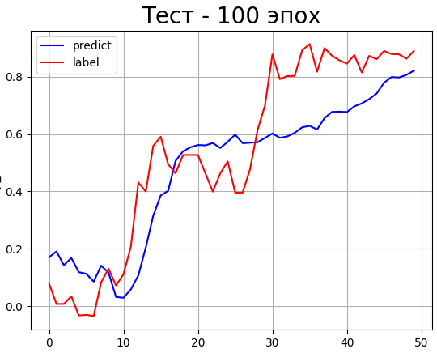
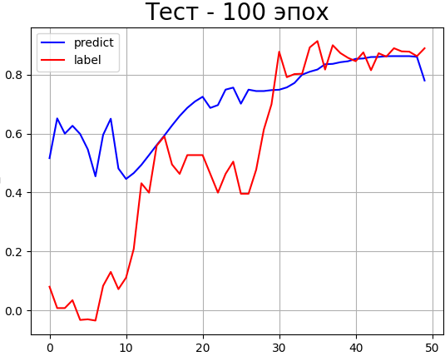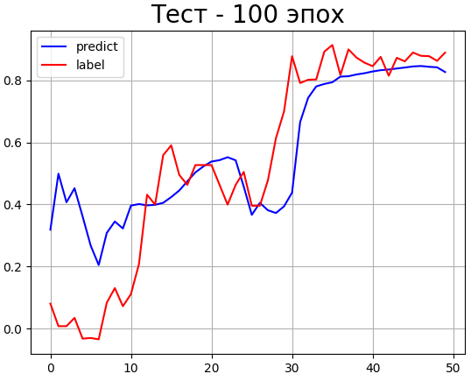
Рисунок 13. Тест с 100 эпохами (слева – MSE, справа – MAE; сверху – MLP, Снизу – CNN)
Используя 200 эпох:
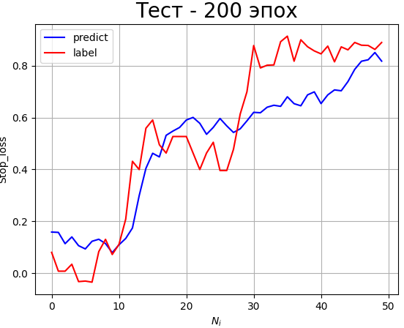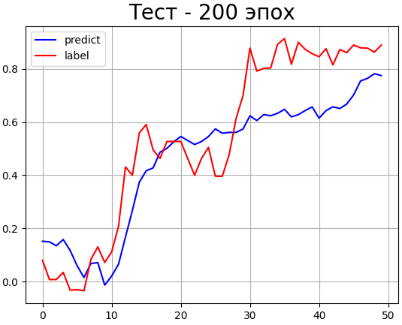
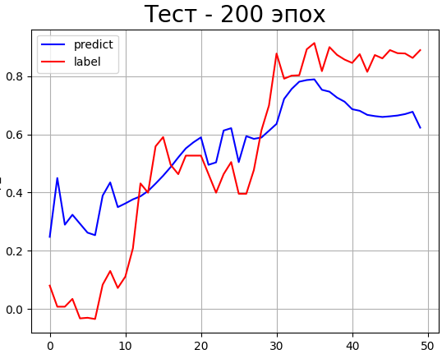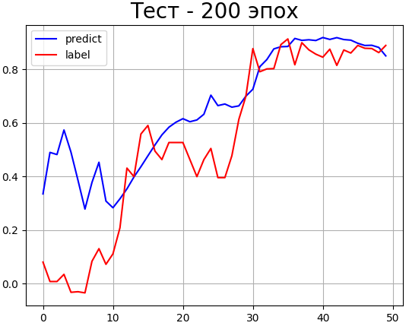
Рисунок 14. Тест с 200 эпохами (слева – MSE, справа – MAE; сверху – MLP, Снизу – CNN)
Используя 400 эпох:
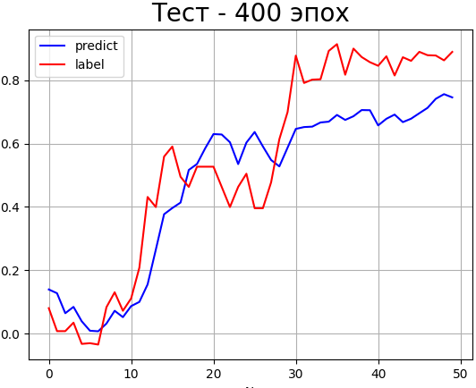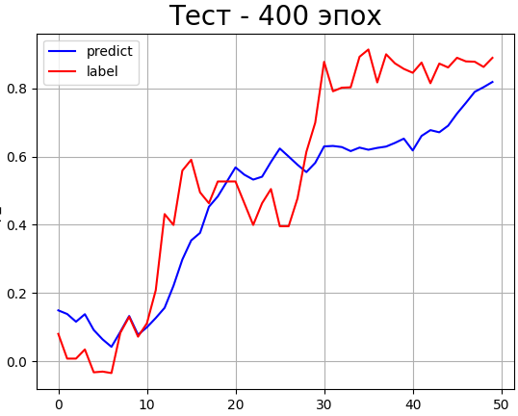
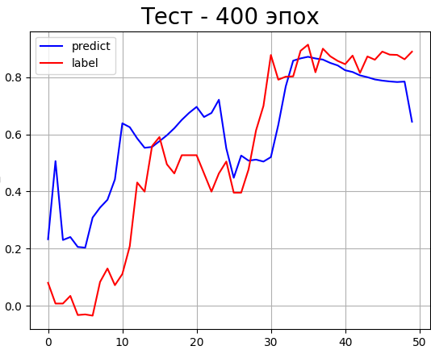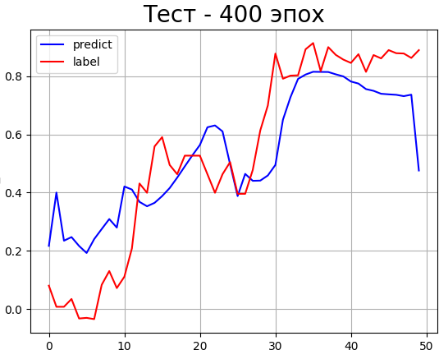
Рисунок 15. Тест с 400 эпохами (слева – MSE, справа – MAE; сверху – MLP, Снизу – CNN)
Используя 800 эпох:
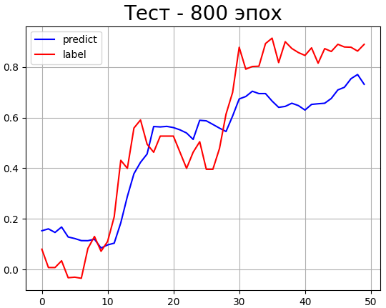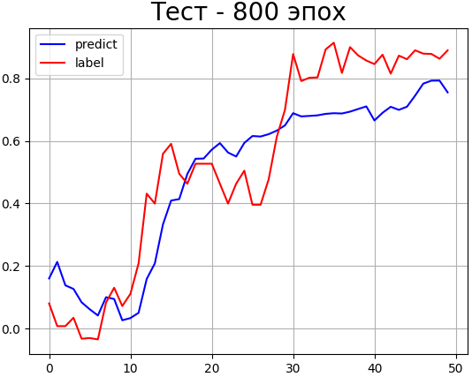
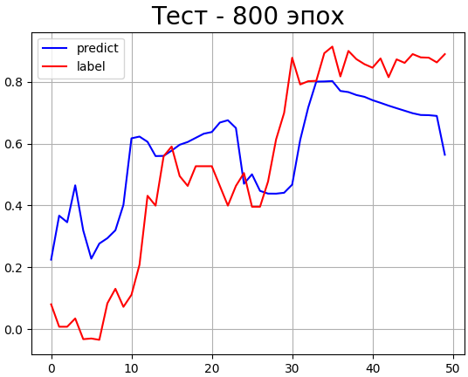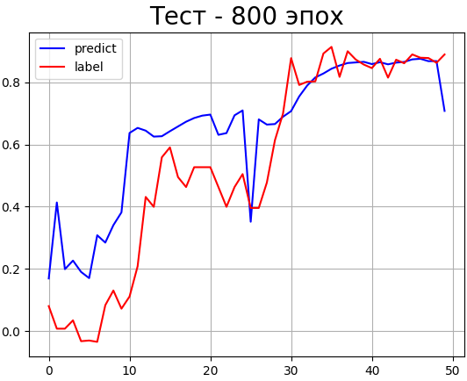
Рисунок 16. Тест с 800 эпохами (слева – MSE, справа – MAE; сверху – MLP, Снизу – CNN)
Используя 1600 эпох:
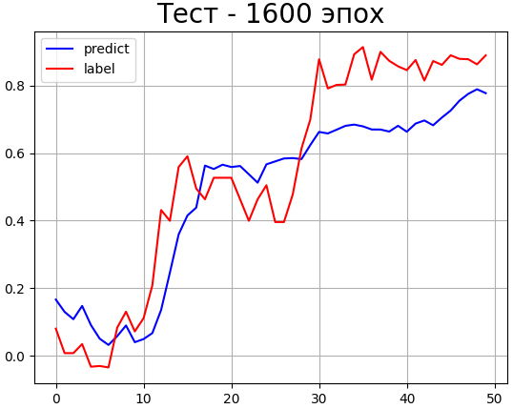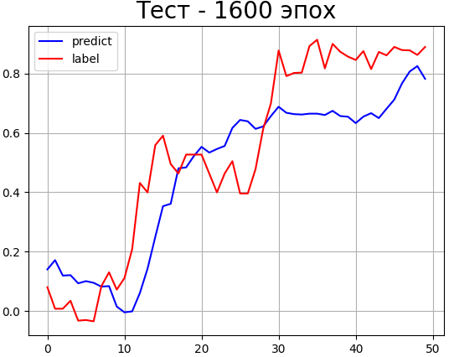
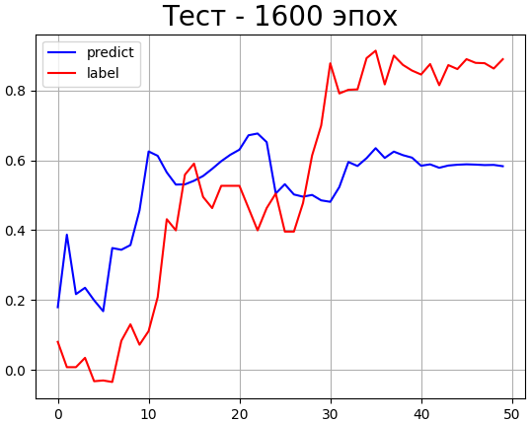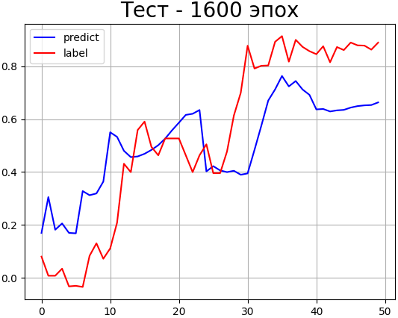
Рисунок 17. Тест с 1600 эпохами (слева – MSE, справа – MAE; сверху – MLP, Снизу – CNN)
Используя 3200 эпох:
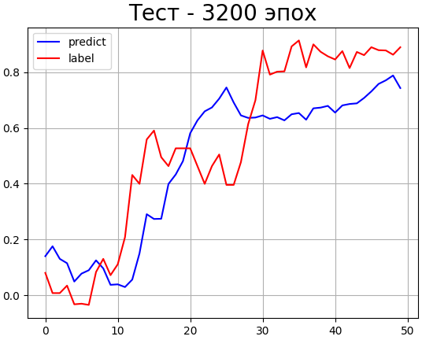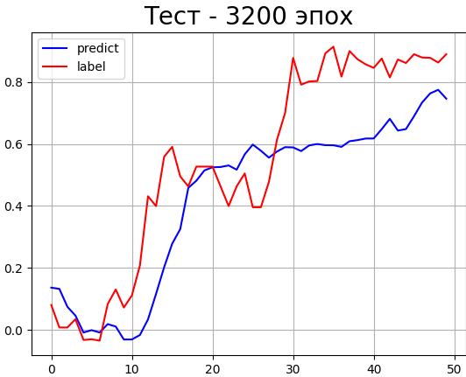
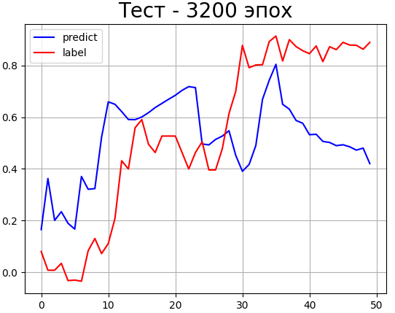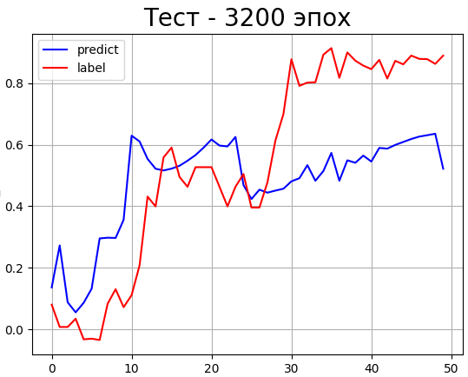
Рисунок 18. Тест с 3200 эпохами (слева – MSE, справа – MAE; сверху – MLP, Снизу – CNN)
Используя 6400 эпох:
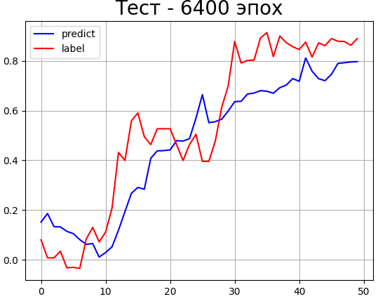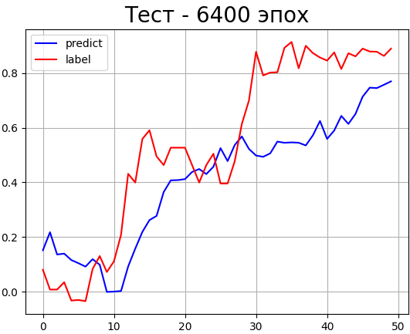
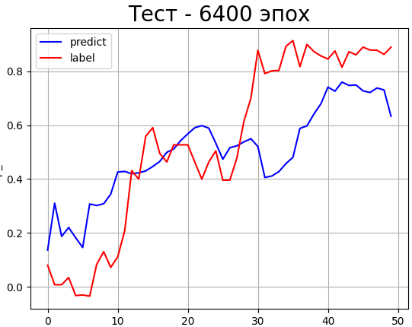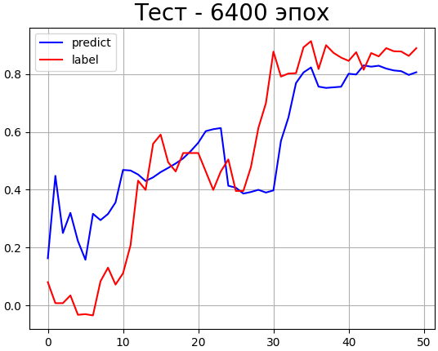
Рисунок 19. Тест с 6400 эпохами (слева – MSE, справа – MAE; сверху – MLP, Снизу – CNN)
Используя 10000 эпох:
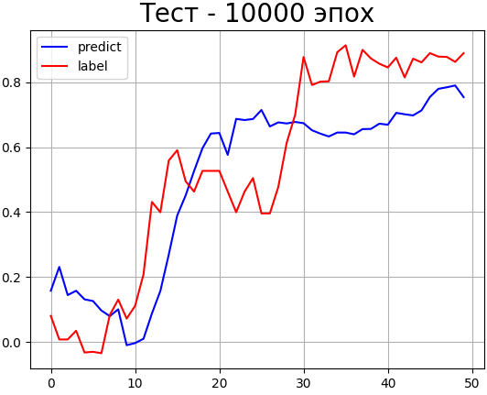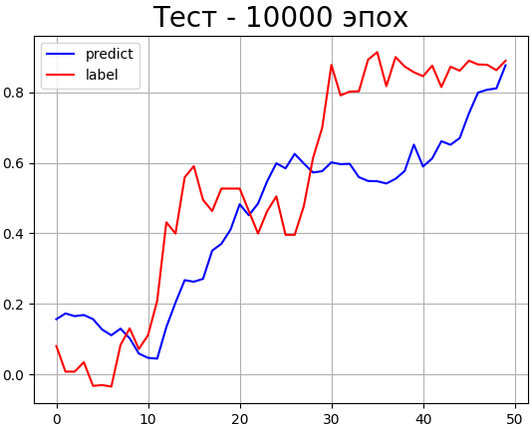
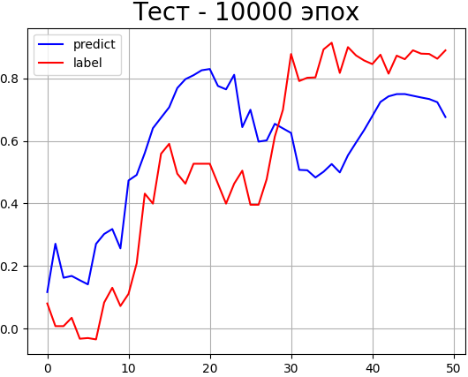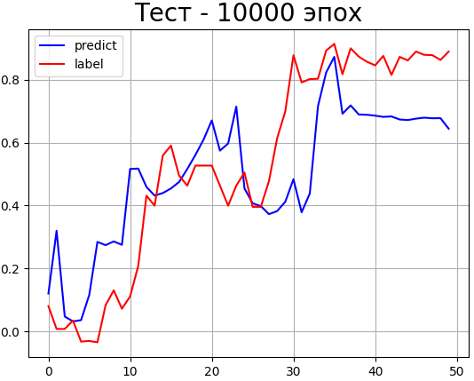
Рисунок 20. Тест с 10000 эпохами (слева – MSE, справа – MAE; сверху – MLP, Снизу – CNN)
Данные графики описывают результаты «предугадывания» НС в результате работы с тестовым датасетом (этот набор информации НС еще не видела и обучалась она не на нем).
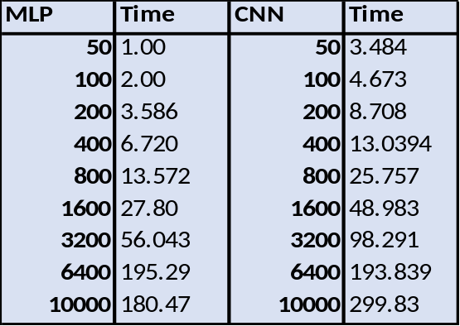
Рисунок 21. Зависимость времени обучения НС от количества эпох при использовании MSELoss
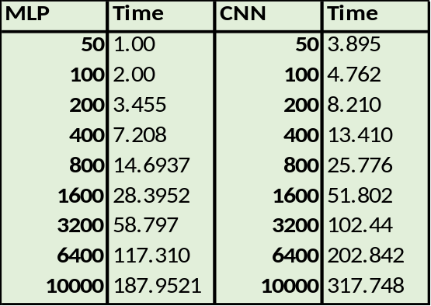
Рисунок 22. Зависимость времени обучения НС от количества эпох при использовании MAELoss
По рисунку 20 и 21 можно увидеть, что время обучения НС от количества эпох зависит линейно. По остальным метрикам, которые представлены с точными значениями в файле «KP.xlsx», можно понять, что MLP обучается в 1.5 раза быстрее, чем CNN и имеет более точный результат и на этапе обучения, и на этапе тестирования. Также можно увидеть, что отсутствует сильная разница между использованием MSELoss или MAELoss. Обе функции справляются со своей задачей.
Заключение по CNN
В ходе выполнения данной работы были достигнуты следующие цели:
- Рассмотрено, что такое сверточная нейронная сеть;
- Чем сверточная сеть отличается от простого линейного перцептрона;
- Описана работа по составлению датасета на основе данных о тикере MSFT;
- Описана работа по настройке и подбору нужных функции-оптимизации, функции-потерь, функции-активации и других настроек архитектуры НС;
- Были проведены анализы работы сверточной НС при разных параметрах;
- Было проведено сравнение с работой линейного перцептрона при разных параметрах.
Результаты экспериментов оказались достаточно «живые» и говорят о том, что сверточные нейронные сети способны анализировать не только изображения, но и большие матрицы данных. Однако биржа является предметом с очень сложными зависимостями и закономерностями и CNN не имеет возможностей точно предугадать следующее поведение биржи.
Оптимизация параметров модели и правильный выбор архитектуры CNN существенно влияют на достижение высокой точности классификации. Также важным аспектом является качество предварительной обработки данных, включая масштабирование, аугментацию и нормализацию, что дополнительно улучшает способность модели к обобщению.
Полученные результаты предоставляют основу для дальнейших исследований и применения сверточных нейронных сетей в различных областях. Возможным продолжением для данной работы, является проведение тестовых торгов на основе предсказанных нейронной сетью результатов. Таким способом можно будет корректно проанализировать прибыльность использования такой сети и ее актуальность.
Введение по дообучению
В современном мире доступ к знаниям обширен и большинство людей обучаются чему-то новому каждый день. Новые знания помогают находить новые пути решения проблемы, помогают принимать решения основываясь на похожих ситуациях в прошлом и просто делают человека многогранным. Нейронные сети берут свое начало в биологии и анатомии человека и имеют внутри себя многие схожие системы и архитектуры. Работы, написанные мною до этого, использовали только простой (конечный) метод прямого обучения нейронной сети, в данной же работе, основываясь на примере реального человека, который получает новые знания каждый день, будет проведено исследование с использованием так называемого цикла дообучений НС. Каждый новый день у брокера появляется новая сущность ДС с информацией о выставленных им take-profit и stop-loss. Этой новой информации и будем дообучать НС.
Целью данной научно-исследовательской работы является разработка и проведение исследования модуля дообучения для CNN. Также в данной работе будут найдены оптимальные настройки для такой НС.
1. Разработка модуля дообучения
Добавление в проект дообучения, предположительно, поможет увеличить точность предугаданных НС значений. Чтобы реализовать такой модуль, нужно разобраться, как будет работать наше дообучение. В данной работе я буду использовать такой вариант:
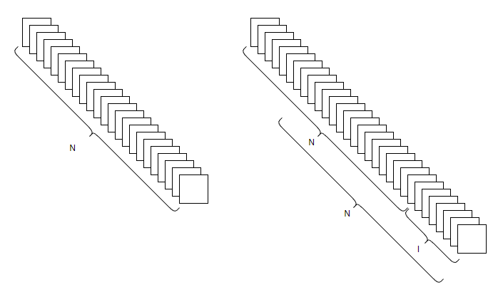
Рис. 1 Вариант дообучения.
Пусть у нас имеется ДС состоящий из N сущностей и начинающийся с 0-ой позиции. Обучим нашу НС на этом ДС используя обычное (конечное) обучение. После первого дня использования НС мы получим от брокера ещё одну сущность в наш ДС (того N+1). Не будем терять возможность получения нейронной сетью новой информации и дообучим её используя ДС, состоящий также из N сущностей, но уже начинающийся с 1 позиции (напомню, что у нас, на данный момент, всего N+1 сущность всего). На i-ый день у нас уже будет N+I сущностей и мы опять дообучим НС ДС из N сущностей но с i-ой позиции и так далее.
Такой метод дообучения позволит нам обучить сперва НС всем данным, что у нас были до начала работы брокера, а далее дообучать актуальными данными на основе уже поведения брокера.
1.1. Реализация класса создания датасетов
Как можно заметить, для такого обучения, нам часто придется создавать ДС, начинающиеся с разных позиций, поэтому удобно будет вынести эту функциональность в отдельный класс.
Листинг 1 – Класс создания датасетов.
1  2  3  4  5  6  7  8  9  10  11  12  13  14  15  16  17  18  19  20  21  22  23  24  25  26  27  28  29  30  31  32  33  34  35  36  37  38 | class Dataloader():  def __init__(self):  options_path = 'config.yml'  with open(options_path, 'r') as options_stream:  options = yaml.safe_load(options_stream)  self.dataset_options = options.get('dataset')  data_path = self.dataset_options.get('data_file_name')  EMA_N = self.dataset_options.get('EMA')  self.data = load_data(data_path, EMA_N).data  def get_dataloader(self, start: int | None = None, stop: int | None = None, additional: bool = False, test: bool = False) -> torch.utils.data.DataLoader:  """  Метод создает даталоадер с нужными настройками в зависимости от этапа(обучение/дообучение).\n  С нужной начальной позиции и до нужной конечной позиции.  :param start: С какой позиции  :param stop: По какую позицию  :param additional: Дообучение (Да/Нет)  :param test: Валидация (Да/Нет)  :return: loader: Возвращает даталоадер  """  loader_options = self.dataset_options.get('train_loader')  if additional is True:  loader_options = self.dataset_options.get('additional_loader')  if test is True:  loader_options = self.dataset_options.get('test_loader')  if start is None:  start = loader_options.get('start')  if stop is None:  stop = loader_options.get('stop')  pdl = PreDataLoader(self.data, candle_count=self.dataset_options.get('candle_count'),  start=start, stop=stop, normalization_pred=self.dataset_options.get('normalization'),  vers=self.dataset_options.get('vers'), lbl=get_label(self.dataset_options.get('label'), False if additional or test else True))  ds = DataSet(pdl.batches)  loader = torch.utils.data.DataLoader(  ds, shuffle=loader_options.get('shuffle'),  batch_size=loader_options.get('batch_size'), num_workers=loader_options.get('num_workers'),  drop_last=loader_options.get('drop_last')  )  return loader
В ходе выполнения нашей программы, будет создаваться много ДС, поэтому в данной реализации при инициализации класса (она происходит единоразово при вызове конструктора класса) в параметр self.data класса будут записаны все имеющиеся сущности, а уже позже, при вызове функции get_dataloader(), из них будут выбраны сущности с нужной позиции и в нужном количестве.
1.2. Реализация метода дообучения
Так как теперь в работе участвует две разных версии обучения – простая (конечная) и дообучения, удобно будет сразу же вынести эти методы в функции.
Функции большого размера, их можно посмотреть в файле по ссылке (https://github.com/RelaxFM/CNN_VKR/blob/master/Func/learning_version.py). Функция простого (конечного) метода обучения названа в файле, как “feedforward”. Функция дообучения же названа, как “additional_learning”.
Теперь вся необходимая функциональность у нас готова и можно переходить к экспериментальной части.
2. Проведение исследования
Возложим на исследование несколько целей:
- Провести большое количество исследований;
- Доказать эффективность использования метода дообучения;
- Выявить какие-то закономерности;
- Выявить оптимальные настройки.
Так как, при проведении предыдущего исследования на CNN с простым (конечным) методом обучения, функции-ошибки MAE и MSE показали схожие результаты по эффективности, то в данном исследовании будут приведены примеры только с одной из метрик. Будем использовать MAE – она немного лучше подходит для данного вида задач.
2.1. Исследования
Мы уже выбрали нужную нам реализацию метода дообучения и теперь нам остается только решить с какими настройками количества эпох проводить тесты. Так как в предыдущих работах для простого (конечного) метода обучения были выбраны 10000, 6400, 3200, 1600, 800, 400, 200, 100, 50, то для простоты сравнения будем использовать эти количества для тестов при использовании простого метода. Для дообучения же будем использовать другие величины эпох, а именно: 1000, 512, 256, 128, 64, 32, 16, так как дообучение это, возможно, бесконечное количество этапов простого обучения.
Все полученные исследования можно найти по ссылке (https://github.com/Relax-FM/Diploma/blob/main/Diploma/excel/DIPLOMA.xlsx) на странице с названием «ВКР».
Вот часть из них:

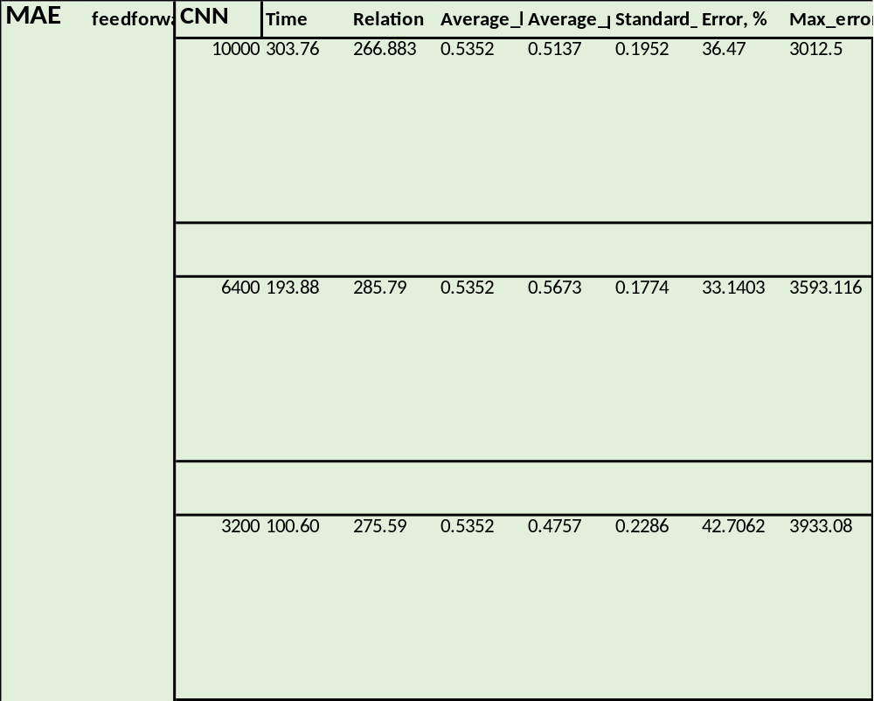
Рис. 2 Часть эксперимента с простым (конечным) обучением.
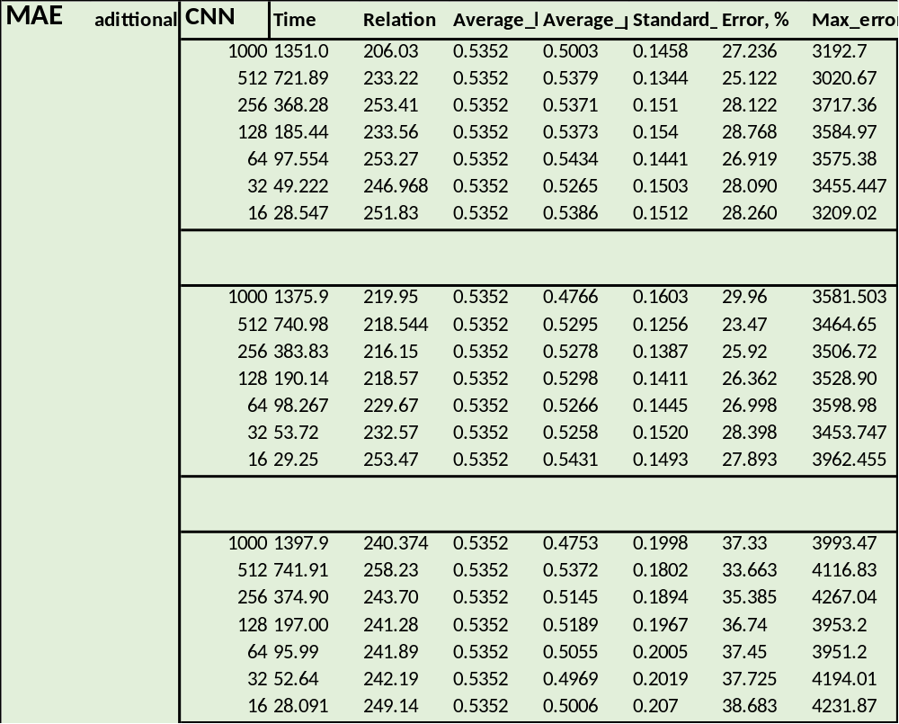
Рис. 3 Часть эксперимента с дообучением для простого обучения с рис.2.
2.2. Эффективность метода дообучения
Как можно увидеть по метрикам или графикам, результаты, полученные после дообучения выглядят более точными, нежели результаты, полученные после простого обучения. Это говорит о том, что использование метода дообучения приводит к увеличению аналитических способностей НС и повышению точности.
Вот некоторые графики для сравнения до дообучения и после:
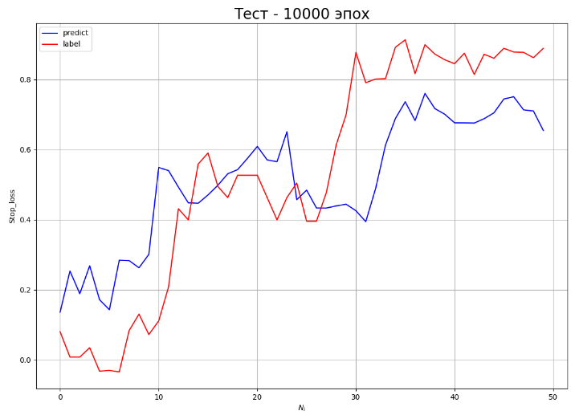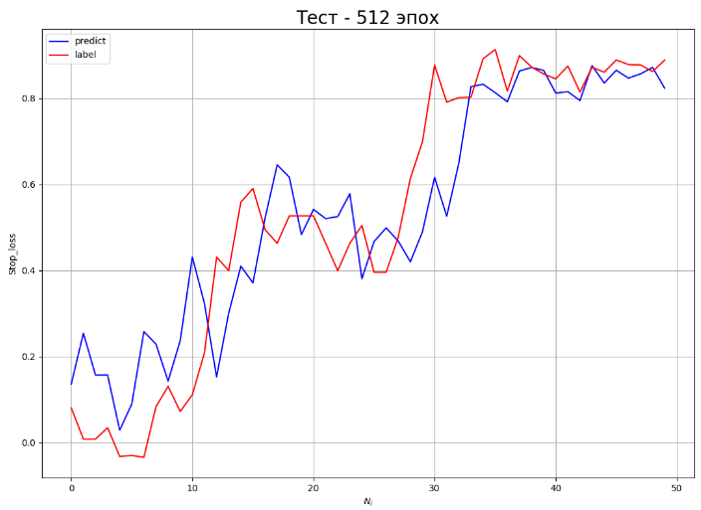
Рис. 4 Слева изображен график до дообучения, справа – после.
(Сверху подписано количество эпох, использованных на этапе простого обучения и дообучения, соответственно)
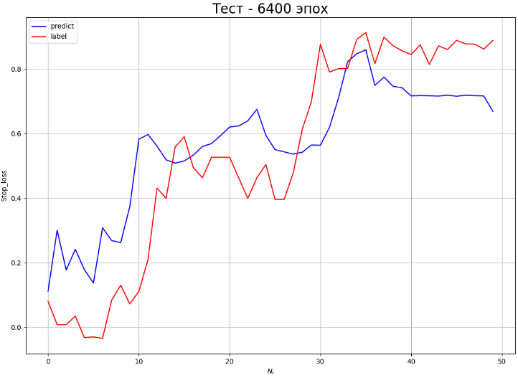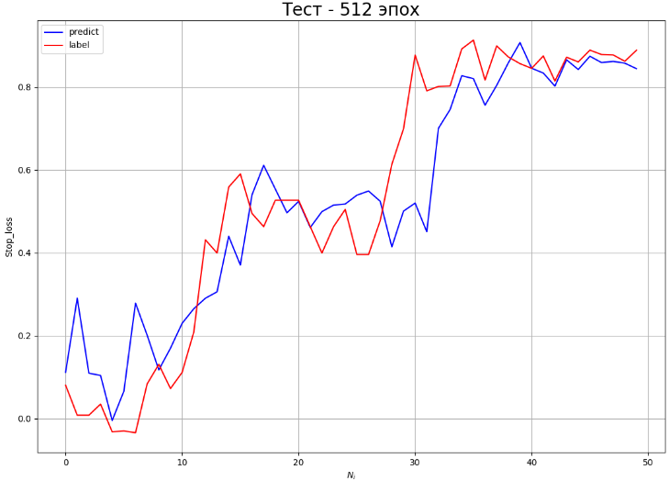
Рис. 5 Слева изображен график до дообучения, справа – после.
По графикам можно также заметить, что после дообучения, график предсказаний (выделен синим цветом) расположен более близко к графику истинных значений. Следовательно, является более точным.
2.3. Закономерности
При проведении исследования, удалось выяснить, что при малом количестве эпох на этапе обучения в левой части графика появляются большие осцилляции, связанные, вероятно, с недостаточным обучением НС. Начиная с 1600 эпох для этапа простого обучения осцилляции начинают проходить и появляется более плавный график.
На этапе дообучения достаточно хорошие результаты показывают метрики и графики для 512 эпох. Можно выбрать это число эпох, как оптимальное.
В целом, этап дообучения дает хорошую аппроксимацию истинного графика. Даже при условии, что на этапе простого обучения используют малое количество эпох, этап дообучения сглаживает график предсказаний, тем самым приближая его к истинному графику.
Также удалось выяснить, что этап дообучения позволяет повысить точность примерно на 25%, но при этом придется пожертвовать временем. Это время в масштабах целого дня не сильно большое и им можно пренебречь для такого рода задач.
2.4. Оптимальные настройки
Сложно подобрать оптимальные настройки под задачи похожего типа, но для рассматриваемого случая оптимальными настройками можно назвать:
- Для этапа простого обучения – 6400 эпох.
- Для этапа дообучения – 512 эпох.
СПИСОК ИСПОЛЬЗУЕМЫХ ИСТОЧНИКОВ
- «Сверточная нейронная сеть с нуля» [Электронный ресурс] ‒ URL: https://programforyou.ru/poleznoe/convolutional-network-from-scratch-part-zero-introduction (дата обращения: 20.10.2023 - 24.10.2023).
- Блог о сверточной нейронной сети [Электронный ресурс] ‒ URL: https://habr.com/ru/companies/skillfactory/articles/565232/ (дата обращения: 20.10.2023).
- PyTorch Tutorials [Электронный ресурс] – URL: https://pytorch.org/tutorials/ (дата обращения: 20.10.2023 - 30.10.2023).
- PyTorch Documentation [Электронный ресурс] – URL: https://pytorch.org/docs/stable/index.html (дата обращения: 20.10.2023 - 30.10.2023).
- Сайт с датасетами [Электронный ресурс] – URL: https://www.kaggle.com/datasets/d4rklucif3r/cat-and-dogs?select=dataset (дата обращения: 21.10.2023).
- Хабр статья про трансформер [электронный ресурс] // URL: https://habr.com/ru/companies/mws/articles/770202/. Дата обращения: 24.05.2024 – 26.05.2024.
- Deep Learning School Tutors [электронный ресурс] // URL: https://stepik.org/course/196142/syllabus. Дата обращения: 16.05.2024 - 26.05.2024.
- Pandas Documentation [Электронный ресурс] – URL: https://pandas.pydata.org/docs/ (дата обращения: 15.05.2024 - 22.05.2024)
- Курс машинного обучения. К.В.Воронцов [Электронный ресурс] – URL: http://www.machinelearning.ru/wiki/index.php?title=Машинное_обучение_(курс_лекций,_К.В.Воронцов) (дата обращения: 20.07.2023 - 27.07.2023)

